**Лабораторна робота №4**

**Тема:** Моделювання акселерометра і гіроскопа з комплементарним фільтром

**Мета:** вивчити конструкцію гіроскопі та акселерометрів та дізнатися як вони працюють. Вивчити технологію “sensor fusion”. Навчитись Моделювати акселерометра і гіроскопа з комплементарним фільтром

**Теоретичні відомості**

**Гіроскопи**

Гіроскоп (від грец. Γῦρος «коло» + σκοπέω «дивлюся») - пристрій, здатний реагувати на зміну кутів орієнтації тіла, на якому воно встановлено, щодо інерціальної системи відліку.

По конструкції розрізняють роторні гіроскопи і вібраційні. Роторний гіроскоп - швидко обертається тверде тіло (ротор), вісь обертання якого може вільно змінювати орієнтацію в просторі. Основні властивості гіроскопа:

1. Гироскоп чинить опір зовнішньому обертального моменту, що додається навколо осі, перпендикулярній осі обертання.

2. Під дією зовнішнього крутного моменту гіроскоп здійснює поворот навколо осі, перпендикулярної осях дії цього моменту і обертання гіроскопа (вісь прецесії).

Дані властивості називаються гіроскопічним ефектом. В його основі лежить дія Коріолісової сили інерції.

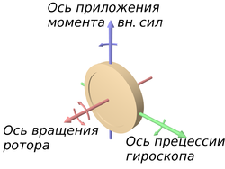

Завдяки першому властивості гіроскопи застосовують в якості стабілізаторів положення. Друге властивість дозволяє використовувати їх в якості датчиків кутової швидкості об'єктів: чим більше швидкість повороту осі гіроскопа під дією зовнішнього моменту, тим більше швидкість його прецесії. Тому, якщо вісь обертання буде подпружинена, кут прецесії буде пропорційний швидкості повороту в перпендикулярній площині. Вимірюючи кут прецесії датчиком кутового переміщення (зазвичай ємнісним), обчислюють кутову швидкість: ,

де  - постійний коефіцієнт.

Кут повороту об'єкта визначається шляхом інтегрування виміряної кутовий швидкості: .

Інтегрування здійснюється шляхом накопичення суми дискретних значень кутової швидкості, помножених на період дискретизації Т:

,

где  − номер відліку.

Чисельне інтегрування призводить до накопичення великої похибки. Тому, для визначення просторової орієнтації гіроскопи використовуються в комплексі з акселерометром.

Недоліки роторних гіроскопів: складність конструкції, висока вартість, зношуваність підшипників. Тому в мікроелектромеханічних системах використовуються вібраційні гіроскопи.

Конструкція вібраційного гіроскопа містить інерційний тіло у вигляді пластини, пов'язаної з основою за допомогою плоских пружних стрижнів.

**Акселерометри**

На сьогоднішній день найбільш популярні датчики руху, засновані на конденсаторному принципі. Рухома частина системи - класичний грузик на підвісах. При наявності прискорення грузик зміщується відносно нерухомої частини акселерометра. Обкладання конденсатора, прикріплена до грузик, зміщується щодо обкладання на нерухомої частини. Ємність змінюється, при незмінному заряді змінюється напруга - це зміна можна виміряти і розрахувати зміщення грузика. Звідки, знаючи його масу і параметри підвісу, легко знайти і шукане прискорення

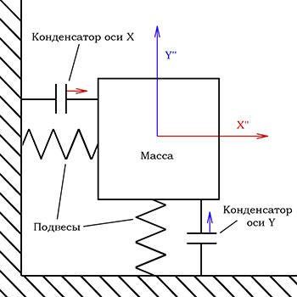

Сучасні акселерометри відносяться до категорії мікроелектромеханічних систем (МЕМС, MEMS).

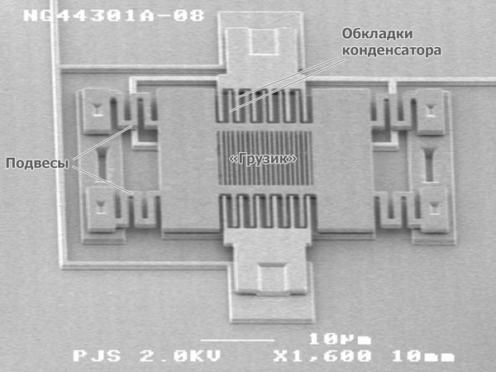

Для перетворення ємності в напругу часто використовується схема з підсилювачем заряду

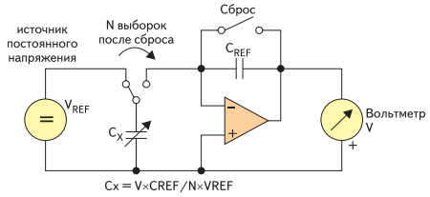

Для конденсаторів з рухомою середньої пластиною може використовуватися бруківка схема з подальшим посиленням

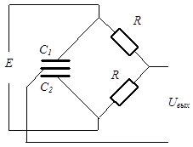

Основні області застосування акселерометрів:

1. Вимірювання вібрації. Акселерометр вимірює вібраційне прискорення. Після інтегрування сигналу акселерометра отримуємо вібраційну швидкість, а після подвійного інтегрування - вібраційне переміщення.

2. Визначення пройденого шляху в комплексі з іншими датчиками. Шлях визначається подвійним інтегруванням прискорення. Оскільки при цьому накопичується помилка, значення періодично коригуються показаннями інших датчиків або джерел інформації, наприклад, приймачів GPS (Global Positioning System).

3. Визначення просторової орієнтації об'єктів. Для цього використовуються 3-осьові акселерометри, які здійснюють вимірювання проекцій на осі координат вектора прискорення вільного падіння, і. Кути повороту обчислюються за допомогою тригонометричних співвідношень. Для прикладу розглянемо поворот об'єкту в площині YZ на кут α. В цьому випадку виміряні проекції прискорення

*z*

*y*

*g*

α

*−g*cosα

*−g*sinα

;

.

Обчислений за показаннями акселерометра кут повороту:

. (1)

Основна проблема, що виникає при визначенні просторової орієнтації за допомогою акселерометрів, пов'язана з впливом вібрації, яка присутня майже на всіх рухомих об'єктах. Виміряні осьові прискорення включають в себе не тільки проекції вектора, а й проекції вібраційного прискорення  и :

; . (2), (3)

При цьому обчислена за допомогою (1) величина крім кута буде містити також високочастотну складову, обумовлену вібрацією. Це в багатьох випадках унеможливлює стабілізацію становища об'єктів і управління їх рухом. Тому, для визначення просторової орієнтації акселерометри зазвичай застосовуються в комплексі з гіроскопами.

**Технологія злиття даних (Sensor fusion)**

Злиття даних - це процес об'єднання джерел даних для отримання більш узгоджується, точної та корисної інформації, ніж інформація від одного окремого джерела.

Злиття даних здійснюється шляхом цифрової обробки сигналів датчиків за допомогою спеціальних програм, які називаються комплементарними фільтрами.

Прикладом застосування технології злиття даних є визначення кутів нахилу тіла відносно горизонту на підставі сигналів акселерометра і гіроскопа.

Кут , обчислений за показаннями акселерометра, містить високочастотні перешкоди, а кут, знайдений за показаннями гіроскопа - накопичену в результаті інтегрування помилку. В результаті злиття цих даних можна отримати сигнал кута нахилу тіла, в якому практично не буде перешкод і накопиченої помилки. Для цього використовується комплементарний фільтр, який працює за алгоритмом: , (4)

де  − ваговий коефіцієнт сигналу акселерометра.

Зміст даного алгоритму полягає в тому, що при інтегруванні сигналу гіроскопа до нього додається сигнал акселерометра з невеликим ваговим коефіцієнтом (). В результаті інтеграл прагне до значення, тому помилка не накопичується.

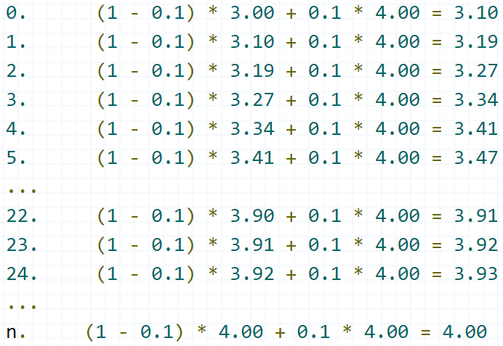

З іншого боку, присутні в сигналі акселерометра високочастотні перешкоди множаться на ваговий коефіцієнт, що призводить до зменшення їх амплітуди на кілька порядків.

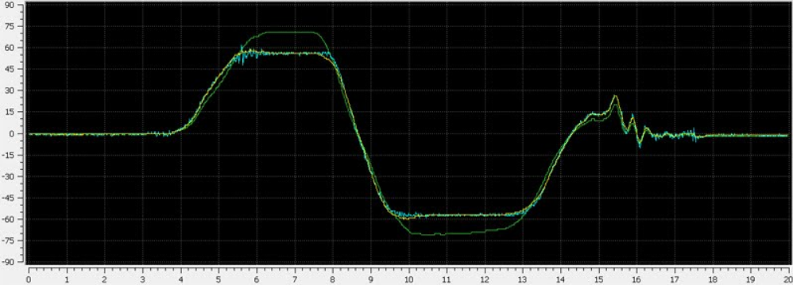

Зазвичай для навігації використовується злиття даних з 4-х джерел: акселерометра, гіроскопа, цифрового компаса і приймача GPS. При цьому використовуються більш складні комплементарні фільтри, такі як фільтр Калмана і фільтр Маджвіка.

Технологія злиття даних використовується при обробці сигналів у багатьох інших областях техніки.

**Моделирование акселерометра и гироскопа с комплементарным фильтром**

За рівняннями ;

;

;

,

складаємо структурну схему в програмі Simulink.

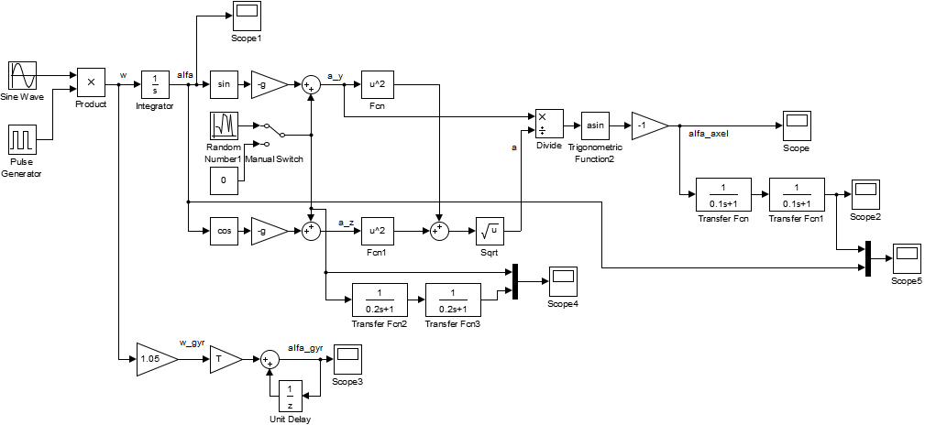

Рис. 1 Структурна схема без комплементарного фільтра

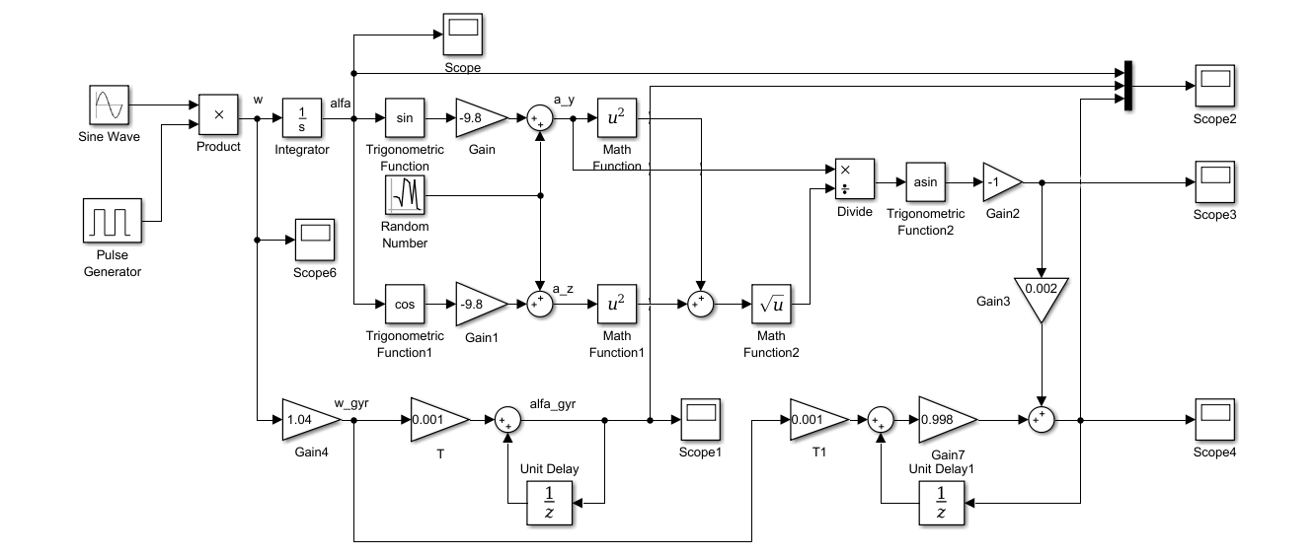

Рис. 2 Структурна схема з комплементарним фільтром

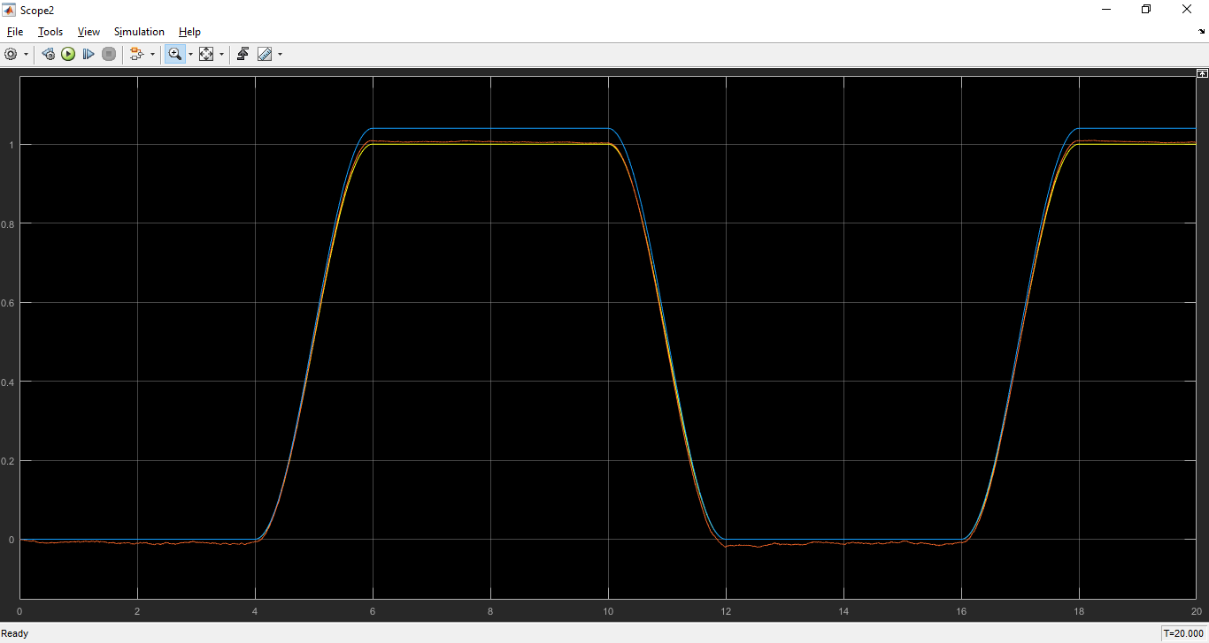

Рис. 3 Блок scope

**Висновок:** на даній лабораторній роботі ми вивчити конструкцію гіроскопа та акселерометра, дізнатися як вони працюють. Вивчили технологію “sensor fusion”. Навчились моделюванню акселерометра і гіроскопа з комплементарним фільтром